**MÔ TẢ WEBSITE TƯƠNG TÁC HỌC TIẾNG ANH**

1. **Ý tưởng xây dựng website**

***Hình thức web***

Website tương tác chạy online trên nền web, tương thích với hầu hết các trình duyệt web thông dụng hiện nay.

***Đối tượng sử dụng:***

Đối tượng mục tiêu hướng tới là học sinh tiểu học, học sinh trung học cơ sở, học sinh trung học phổ thông. Ngoài ra, tất cả những ai yêu thích và mong muốn học tiếng anh đều có thể truy cập và sử dụng.

***Ý tưởng web:***

Website được xây dựng nhằm đem đến cho học sinh những bài học tiếng anh bổ ích với hình thức tương tác đa dạng, phong phú, cách thể hiện bài giảng sinh động sáng tạo hơn, tạo hứng thú và dễ nắm bắt hơn cho người học. Học sinh có thể học tiếng anh thông qua các bài giảng trực tuyến, làm các bài kiểm tra trực tiếp trên website.

1. **Mô tả chức năng chung website tương tác**
2. **Chức năng phân cấp cấp học, lớp học, bài giảng**

Website được thiết kế với 3 option lựa chọn tương ứng dành cho học sinh các cấp: cấp tiểu học, cấp trung học cơ sở, cấp trung học phổ thông. Trên giao diện khởi động website, học sinh sẽ lựa chọn cấp học phù hợp với bản thân.

Giao diện được thiết kế cho mỗi cấp học sẽ phù hợp với nội dung cũng như độ tuổi của học sinh, đem lại trải nghiệm thiết thực nhất. Giao diện này cũng cho phép học sinh tương tác để chọn lớp và từng bài giảng để học tập một cách nhanh chóng, dễ dàng.

1. **Chức năng tương tác với bài giảng được thiết kế**

Hiển thị các bài học chuẩn theo chương trình sách giáo khoa, vừa tạo sự quen thuộc vừa cho phép học sinh học và trải nghiệm bài học trực tuyến một cách sinh động, hấp dẫn, dễ nắm bắt hơn.

Thay vì sử dụng các hình ảnh tĩnh như trong sách, website có thể hiển thị hình ảnh động hoặc mô phỏng 3D các hoạt động cần thể hiện để học sinh có thể quan sát và hình dung, ghi nhớ một cách dễ dàng hơn. Việc sử dụng các hình ảnh động, mô phỏng 3D tác động bằng hình ảnh, tạo sự mới lạ hứng thú, giúp học sinh hoàn thiện toàn diện các kỹ năng nghe, nói, đọc, viết thông qua website.

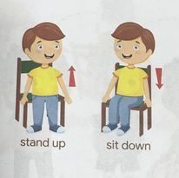

Ví dụ như đối với việc giúp học sinh ghi nhớ từ mới, website có thể mô phỏng hành động “Stand up” bằng một video bạn học sinh đang đứng lên, tương tự với các từ mới khác.

Đối với các bài học nghe, hiển thị text và audio cho phép học sinh nghe phát âm chuẩn. Sau đó ở phần luyện tập, học sinh nghe và viết lại từ nghe được thông qua khung text hiển thị. Học sinh có thể bật nghe lại nhiều lần, nếu điền sai từ thì hệ thống sẽ hiển thị đáp án đúng và yêu cầu nhập lại, Học sinh bắt buộc phải điền đúng mới được chuyển tiếp sang phần tiếp theo.

Đối với các bài học viết, website có thể hiển thị video/text tình huống để quan sát. Sau đó, ở phần luyện tập, học sinh điền từ phù hợp vào chỗ trống trong tình huống vừa xem. Nếu học sinh điền sai, hệ thống sẽ hiển thị đáp án đúng và yêu cầu nhập lại. Học sinh nhập đúng đáp án mới được chuyển sang phần tiếp theo.

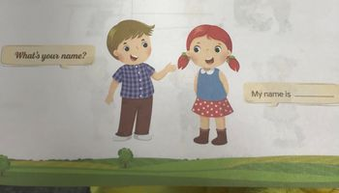

1. **Chức năng mô phỏng 3D bài học**

Trong bài học, hiển thị đồ vật, con vật 3D cho phép học sinh có thể quan sát 360 đồ vật, con vật; cho phép học sinh có thể thay đổi màu sắc trên đồ vật, con vật đó.

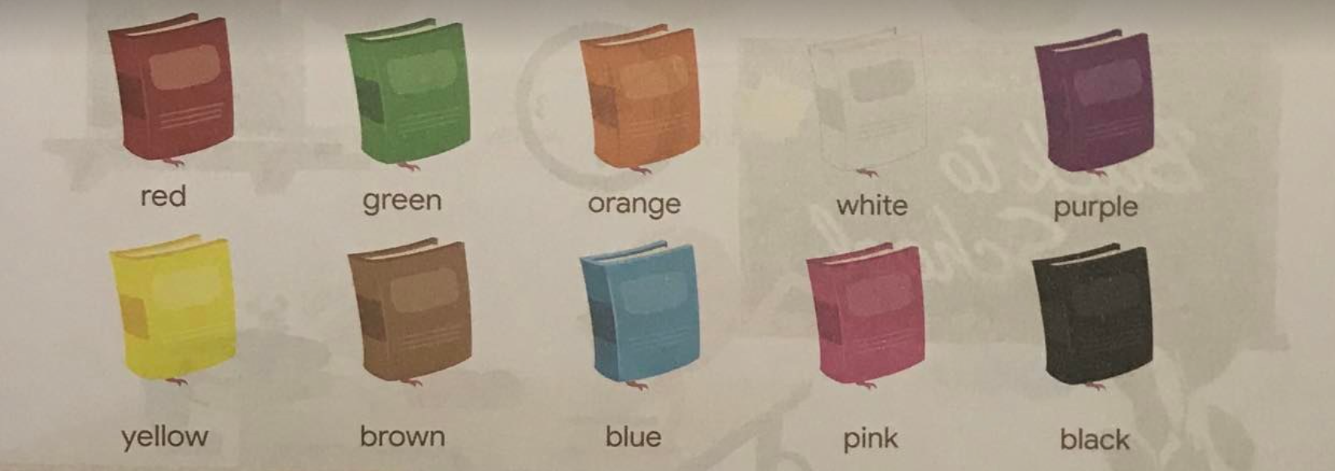

Ngoài ra, website cũng có thể mô phỏng cả không gian dạng 3D để học sinh có thể học và khám phá tương tác trong không gian, tạo sự mới mẻ, sinh động.

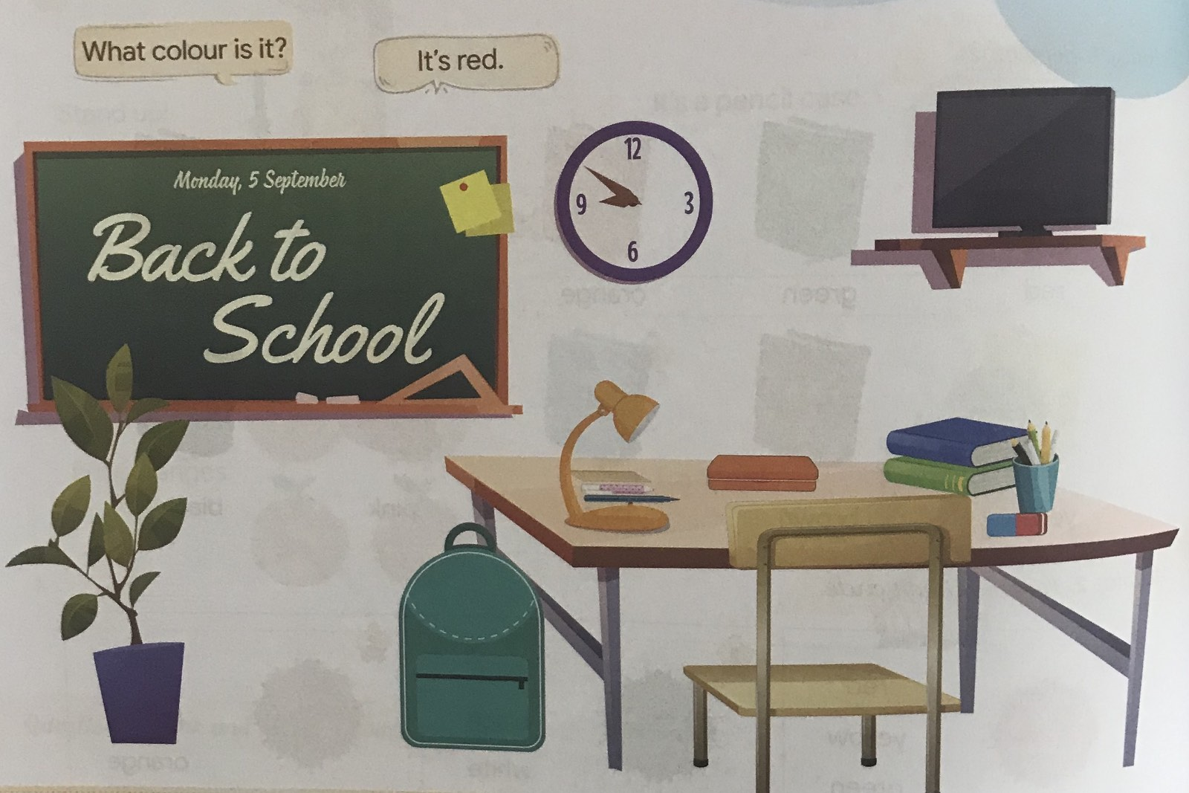

Không gian được mô phỏng có thể là một phòng học như ảnh trên với các đồ đạc được bố trí cụ thể, học sinh sẽ tương tác với không gian này theo yêu cầu của bài học để tiếp thu kiến thức mới một cách thú vị hơn.

1. **Chức năng thiết lập bài test**

Không chỉ tạo ra các bài học sáng tạo, sinh động, website còn có chức năng thiết lập các bài test online để kiểm tra trình độ của học sinh sau quá trình học tập, rèn luyện. Các bài test cũng được thiết lập dựa theo sách giáo khoa, với nội dung và thời gian phù hợp để học sinh có thể tự rèn luyện và nâng cao khả năng của bản thân.

1. **Chức năng đăng ký, đăng nhập**

Học sinh đăng ký/đăng nhập tài khoản để theo dõi kết quả học tập. Website lưu trữ các bài học, bài test học sinh đã từng học và làm để học sinh có thể theo dõi quá trình học tập của bản thân.

1. **Chức năng liên hệ và hỗ trợ**

Học sinh có thể để lại thông tin, thắc mắc để được nhận hỗ trợ.

1. **Chức năng dành cho quản trị viên website**
2. **Quản trị user**

Quản trị viên có thể quản trị các thông tin liên quan đến người dùng như: thêm, sửa, xóa, và xem người dùng.

Thông tin người dùng bao gồm: username, tên, số điện thoại, email, địa chỉ, avatar…

1. **Quản trị bài học**

Quản trị viên có thể thêm, sửa, thay đổi bài học, bài test